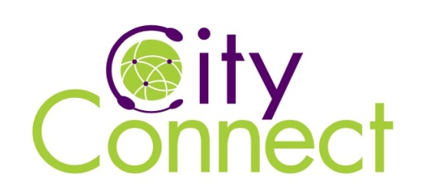

Агенција за маркетинг Сити Конект има потреба од вработување на оператори на проект за спроведување на анкети.
Од вас очекуваме:
- Одлично познавање на Англиски јазик ниво C1
- Најмалку средна стручна спрема
- Претходно работно искуство ќе се смета за предност
- Тимско работење
- Комуникативност и позитивен однос
- Желба за успех и напредување
- Мотивација кон работата и додатно квалификување
Ние ви нудиме:
- Редовен личен доход
- 6 саати работно време
- Едукација од страна на врвни предавачи во соодватната област
- Отворена можност за напредување
- Професионални работни услови

Вашата Професионална биографија (CV) може да ја испратите на contact@cityconnect.mk
Ќе бидат контактирани само кандидатите кои ќе влезат во потесен избор на селекција

